Информационная система управления ресурсами медицинских организаций Тюменской области

ПОЛЬЗОВАТЕЛЬСКАЯ ИНСТРУКЦИЯ

СЭМД «Обратный талон санаторно-курортной карты для детей»

г. Тюмень
2024 г.

1. Термины и сокращения
Термин/сокращение | Определение
МД | Медицинский документ
ШМД | Шаблон медицинского документа
ОДП | Основные данные пациента
ЭЦП | Электронно-цифровая подпись
РЭМД | Реестр электронных медицинских документов
СЭМД | Структурированный электронный медицинский документ

2. Пользовательская инструкция
Для формирования медицинского документа (МД) «Санаторно-курортная карта для детей», необходимо войти в периферийную БД с правами врача амбулатории: подсистема «Контроль исполнения» (рис. 1):

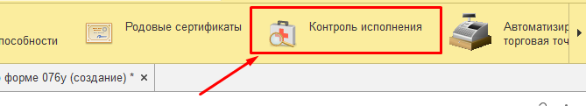
Рис. 1 – вкладка «Контроль исполнения»

Далее выбрать раздел «АРМ врача поликлиники» (рис. 2):
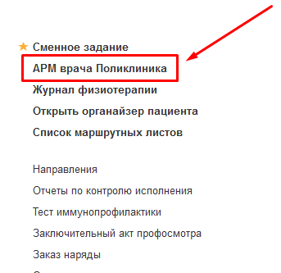
Рис. 2 – вкладка «АРМ врача поликлиники»
В перечне пациентов найти нужного, на вкладке приемы нажать кнопку «Санаторно-курортная карта» (рис.3).

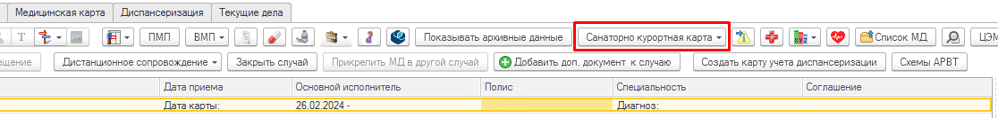
Рис.3 – Вызов документа «Санаторно-курортная карта»

Откроется форма для создания медицинского документа «Санаторно-курортная карта по форму 076у». Переходим на вкладку «Обратный талон» (рис. 4).

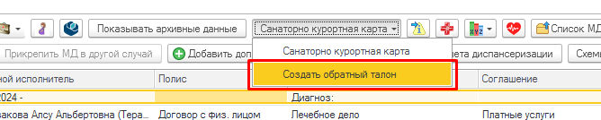
Рис.4 – Вкладка обратный талон

Также вызвать документ «Обратный талон санаторно-курортной карты» можно через кнопку «Добавить дополнительный документ к случаю» (рис. 5):
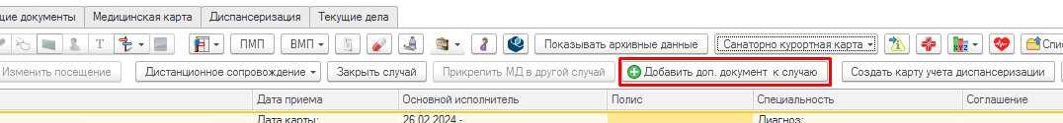
Рис.5 – Вкладка обратный талон

Далее выбрать документ и нажать кнопку «Ок» (рис. 6):
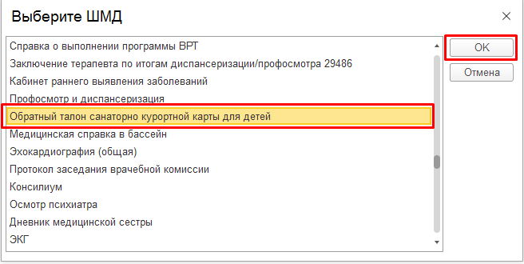
Рис.6 – Вкладка обратный талон

Откроется форма создания обратного талона (рис. 7.1 – 7.2):
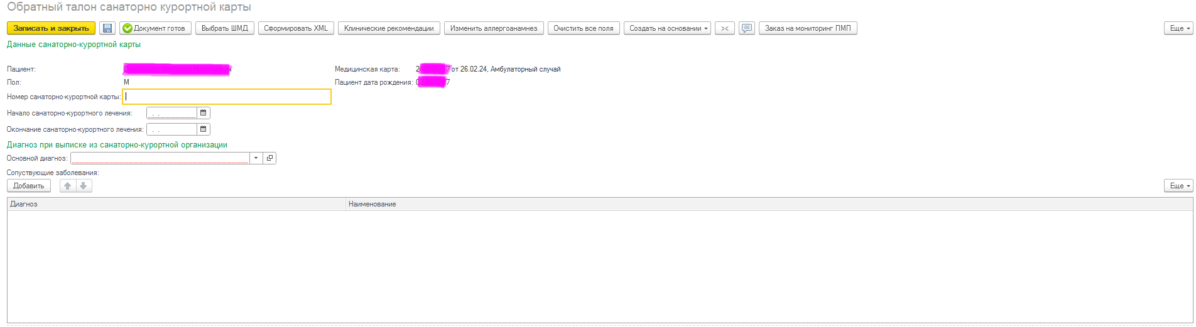
Рис.7.1 – Форма обратного талона

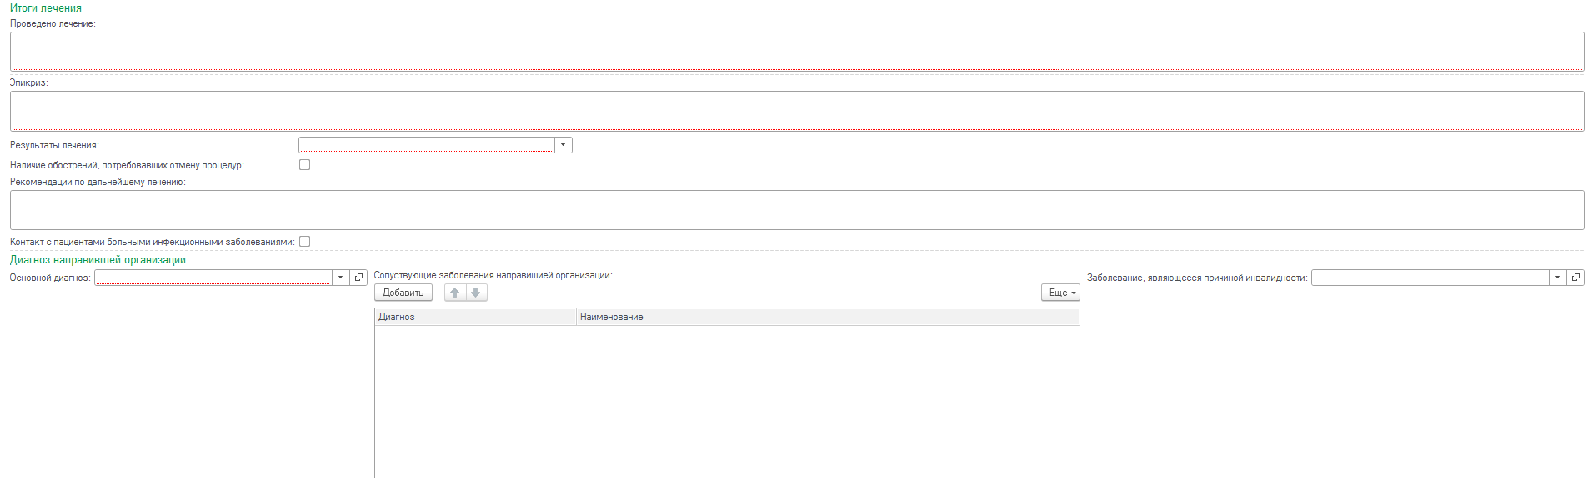
Рис.7.2 – Форма обратного талона

Пользователю необходимо заполнить во вкладке «Обратный талон» все необходимые поля формы документа. Описание имеющихся полей приведено в таблицах 1 – 3:
Таблица 1
Автоматически заполняемые поля
Наименование поля | Источник информации | Обязательность
Данные санаторно-курортной карты
Пациент | Автоматически заполняется из ОДП пациента | Да
Пол | Автоматически заполняется из ОДП пациента | Да
Медицинская карта | Автоматически заполняется из ОДП пациента | Нет
Пациент дата рождения | Автоматически заполняется из ОДП пациента | Да

Таблица 2
Поля, заполняемые выбором из справочника, списка выбора
Наименование поля | Обязательность
Данные санаторно-курортной карты
Начало санаторно-курортного лечения | Да
Окончание санаторно-курортного лечения | Нет
Диагноз при выписке из санаторно-курортной организации
Основной диагноз | Да
Сопутствующие заболевания | Нет
Результат лечения | Да
Диагноз направившей организации
Основной диагноз | Да
Сопутствующие заболевания направившей организации | Нет
Заболевание, явившееся причиной инвалидности | Нет

Таблица 3
Поля, заполняемые врачом вручную
Наименование поля | Обязательность
Номер санаторно-курортной карты | Нет
Проведено лечение | Да
Эпикриз | Да
Наличие обострений, потребовавших отмену процедур | Нет
Рекомендации по дальнейшему лечению | Да
Контакт с пациентами больными инфекционными заболеваниями | Нет

ВНИМАНИЕ
Обязательные для формирования СЭМД поля подсвечены красным.
Если их не заполнить - документ провести будет невозможно.

По окончании работы с МД, нажать «Записать», подписать ЭЦП врача, далее – «Провести и закрыть». После подписания ЭЦП МО через массовое подписание, СЭМД на основе созданного МД автоматически отправится в РЭМД.

